KRĄG TEMATYCZNY: TRUDNA PRACA
Dzień 32 Temat zajęć: Praca policjanta
Cele ogólne:
- kształtowanie postawy zaufania do policjanta i jego pracy, - zapoznanie z pracą policjanta, - wzbogacanie słownictwa o wyrazy związane z pracą policjanta, - wzbudzanie szacunku dla pracy policjanta, dostrzeżenie jego trudu, - utrwalenie nazw – podstawowe wyposażenie policjanta, - utrwalenie ważnych numerów alarmowych 997, 112, - wypowiadanie się na temat zdjęć, - utrwalenie znajomości własnego imienia, nazwiska oraz miejsca zamieszkania, - rozpoznawanie i nazywanie sprzętu, którym posługują się policjanci w swojej pracy, - kształcenie spostrzegawczości i uwagi, - doskonalenie umiejętności uważnego słuchania, - doskonalenie techniki czytania, - doskonalenie sprawności manualnej oraz koordynacji wzrokowo-ruchowej, - kształtowanie umiejętności uważnego patrzenia (organizowania pola spostrzeżeniowego), - utrwalenie nazw dni tygodnia, nazw miesięcy, - kształtowanie umiejętności posługiwania się kalendarzem.
Cele szczegółowe:
uczeń: - potrafi opowiadać o pracy policjanta, zna jego rolę w życiu społeczeństwa, - zna numery telefonu: policji 997,służb ratunkowych 112, - wie jak wygląda mundur policjanta, - wzbogaca słownictwo o wyrazy związane z pracą policjanta, - wie, jak wezwać pomoc, - wykazuje szacunek dla pracy policjanta, - rozumie konieczność znajomości własnego imienia, nazwiska oraz miejsca zamieszkania, - globalnie czyta wyrazy i zdania, - wypowiada się na temat zdjęć, - odpowiada na pytania, - ćwiczy logiczne myślenie, - odpowiada na pytania zdaniem prostym lub złożonym, - wymienia nazwy dni tygodnia, nazwy miesięcy, - umie posługiwać się kalendarzem.
Metody: - oglądowe, słowne.
Formy pracy: - indywidualna.
Środki dydaktyczne:
- bajka edukacyjna Zawód policjant - piosenka Halo, panie policjancie, - dźwięki Policja na sygnale
Opis przebiegu zajęć:
1. Popatrz na kartkę z kalendarza i powiedz: - Jaki dzień tygodnia zaznaczono kolorem zielonym? – Który to dzień maja? – Jaki dzień tygodnia był wczoraj? - Jaki dzień tygodnia będzie jutro? - Wymień kolejno nazwy miesięcy w roku. – Wymień kolejno nazwy dni tygodnia.
MAJ 2020

PONIEDZIAŁEK | WTOREK | ŚRODA | CZWARTEK | PIĄTEK | SOBOTA | NIEDZIELA
 |  |  |  | 1 | 2 | 3
4 | 5 | 6 | 7 | 8 | 9 | 10
11 | 12 | 13 | 14 | 15 | 16 | 17
18 | 19 | 20 | 21 | 22 | 23 | 24
25 | 26 | 27 | 28 | 29 | 30 | 31

2. Oglądnij bajkę edukacyjną Zawód policjant
https://www.youtube.com/watch?v=pzAeFp5UhtY
3. Odpowiedz na pytania.
- Czym zajmuje się policjant? (pilnuje bezpieczeństwa i porządku, czasami patroluje radiowozem ulice miast, wsi, ściga złodziei, wzywany jest do kolizji drogowych oraz innych zdarzeń w mieście, pełni obowiązki biurowe na komisariacie, prowadzi śledztwo, spisuje ważne protokoły, przesłuchuje świadków lub ludzi oskarżonych o przestępstwo)
- Z jakich elementów składa się zestaw mundurowy policjanta? (marynarki, koszuli, spodni, paska, czapki, odznaki)

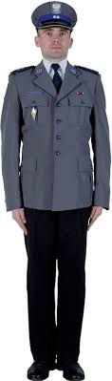
- Jakie dodatkowe elementy wyposażenia nosi policjant, gdy wyjeżdża na patrol? (broń, gwizdek, latarkę, notatnik, kamizelkę kuloodporną, kajdanki, krótkofalówkę, spray pieprzowy)
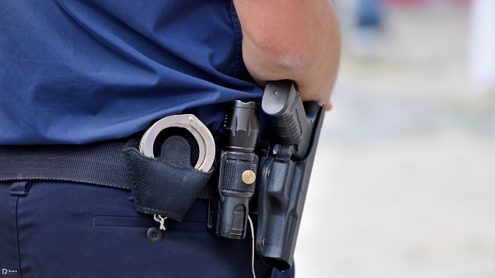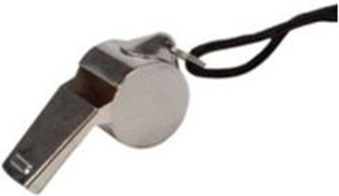
BROŃ GWIZDEK
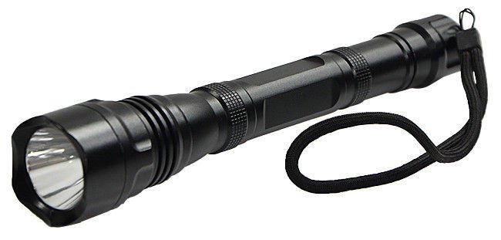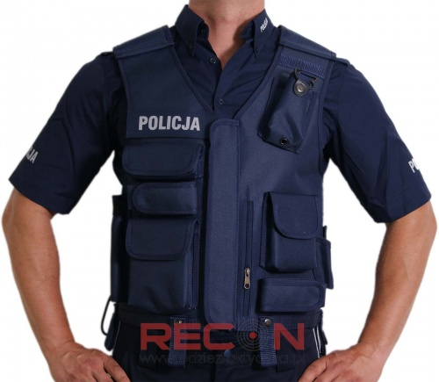
LATARKA KAMIZELKA POLICYJNA

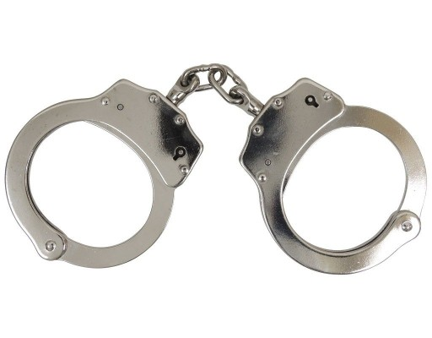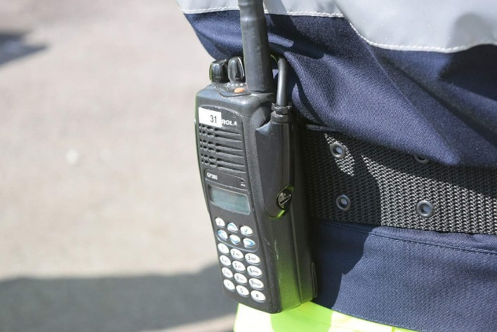
KAJDANKI KRÓTKOFALÓWKA

- W jakie dodatkowe elementy wyposażony jest radiowóz? (komputer, lizak sygnałowy, alkomat)
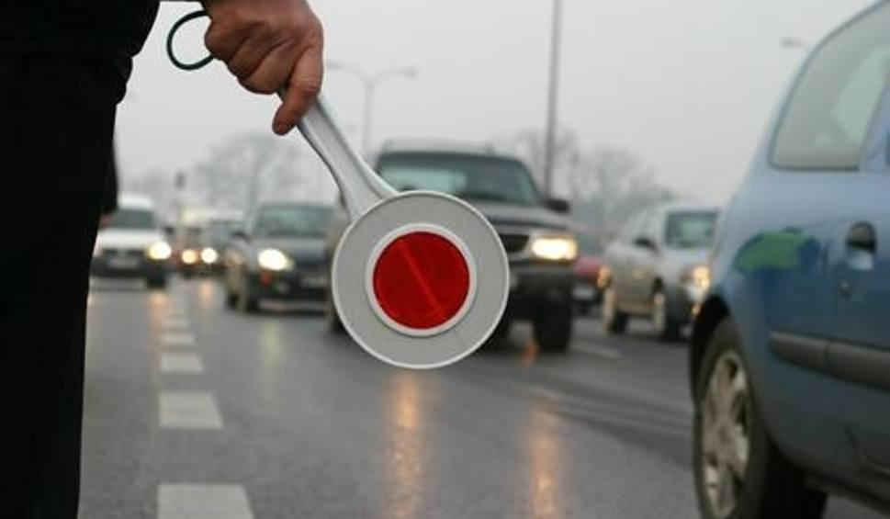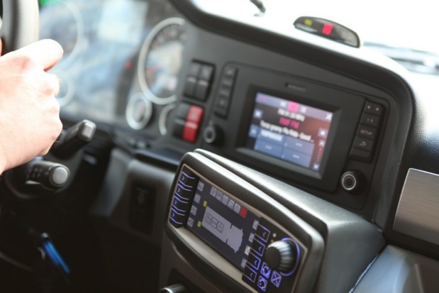
LIZAK SYGNAŁOWY KOMPUTER

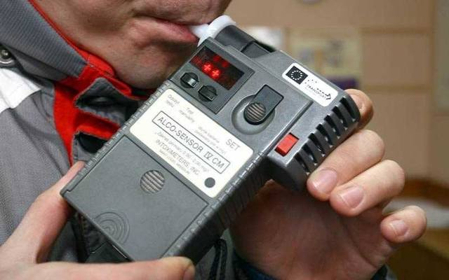
ALKOMAT

- Gdy policjant jedzie na akcję radiowozem, co włącza? (syrenę alarmową, sygnalizację świetlną)
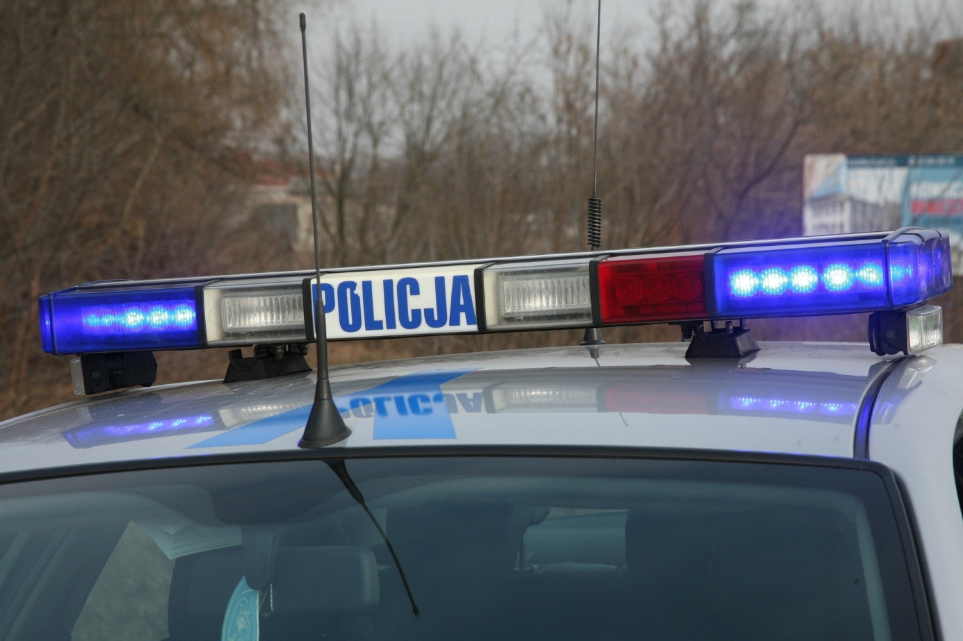
Wysłuchaj Policja na sygnale
https://www.youtube.com/watch?v=pbUe3da747c
- W jakim celu włącza syrenę alarmową i sygnalizację świetlną? (by ostrzegać wszystkich innych kierowców, jak i pieszych w ruchu drogowym)
- Policja do różnych akcji posiada odpowiednie pojazdy. Spróbuj je wymienić. (radiowozy duże i małe, motory, helikoptery, statki patrolowe, rowery, konie)

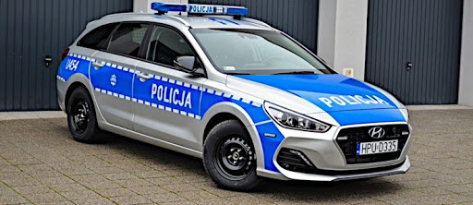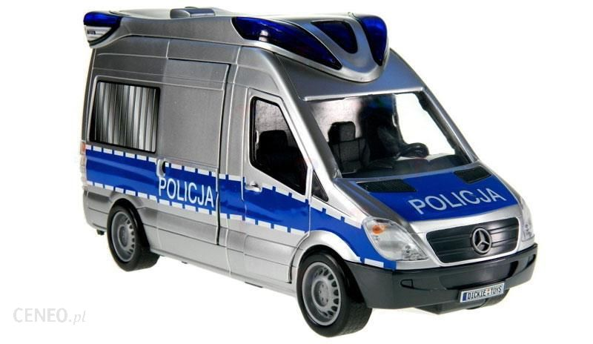
RADIOWÓZ MAŁY RADIOWÓZ DUŻY
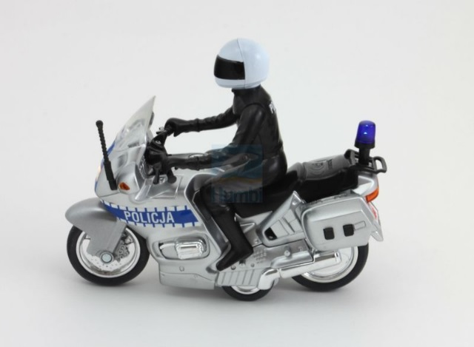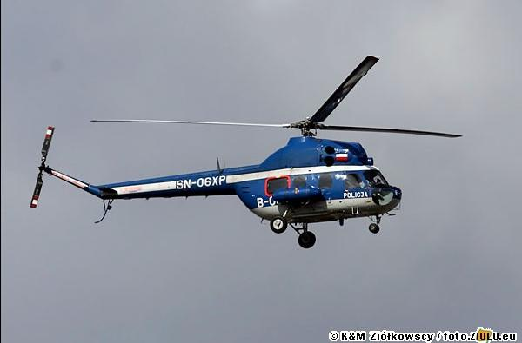
MOTOR HELIKOPTER
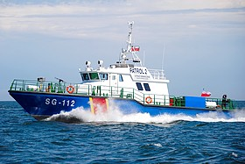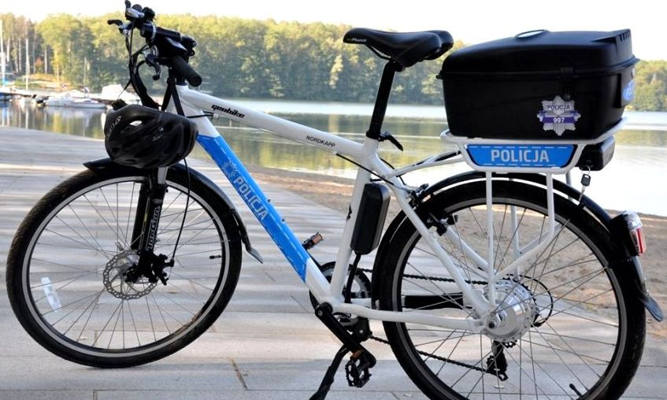
STATEK PATROLOWY ROWER
Policja ma też oddziały specjalne, gdy w poszukiwaniach potrzebne są specjalnie wyszkolone psy.
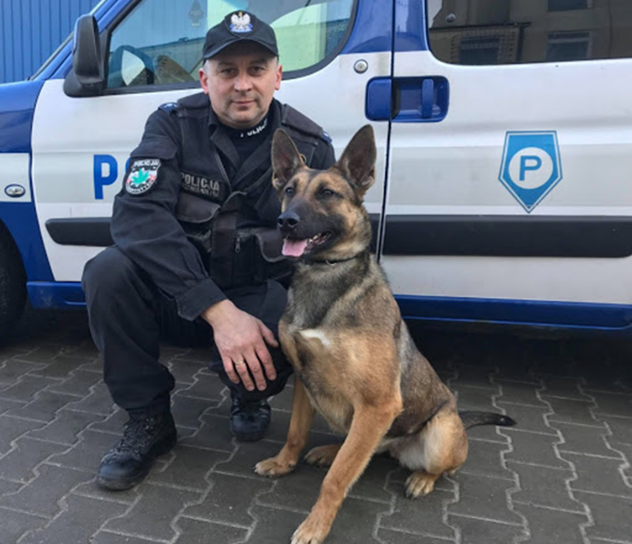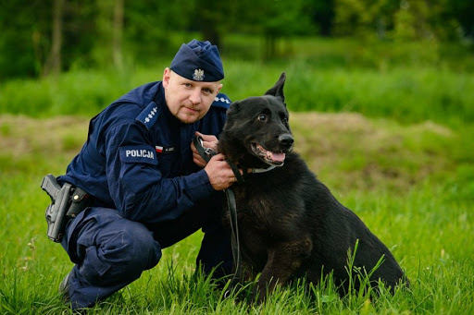

- Jak nazywa się budynek w którym pracują policjanci? (komisariat)
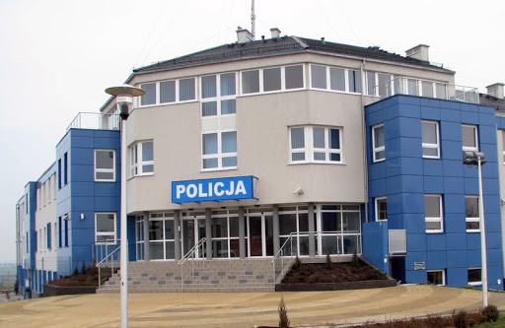
KOMISARIAT
Na każdym komisariacie znajdują się pomieszczenia na areszt tymczasowy.
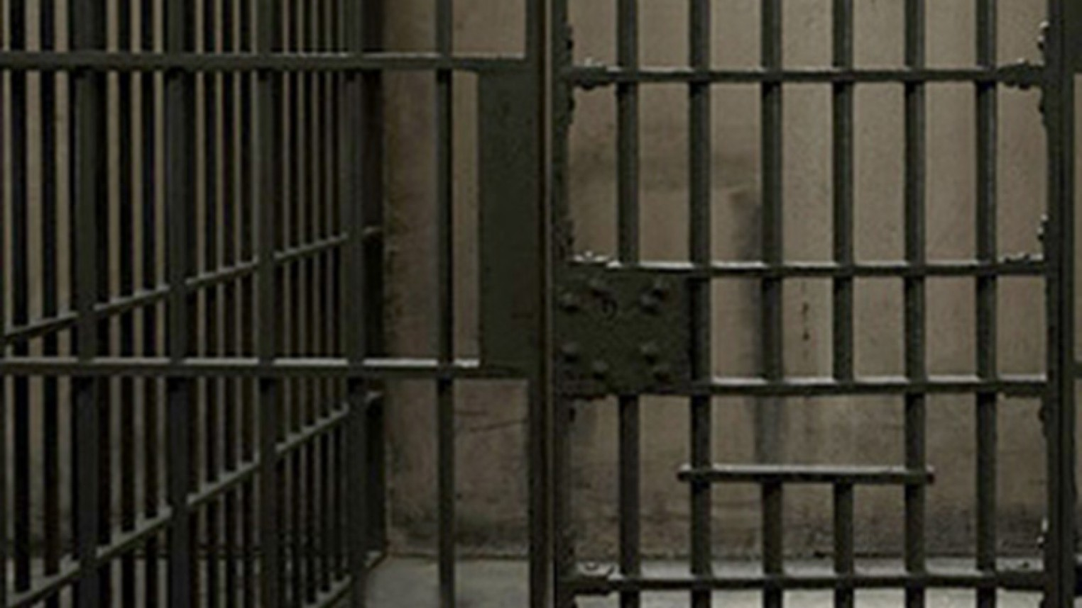
ARESZT TYMCZASOWY
- Jaki jest numer alarmowy policji? (997)
- Co trzeba powiedzieć dzwoniąc na policję, aby zgłosić zdarzenie?
Przedstaw się. Powiedz, gdzie jesteś. Poinformuj, co się stało? Nie rozłączaj się pierwszy. Nigdy nie dzwoń dla zabawy!!!

4. Posłuchaj piosenki Halo, panie policjancie
https://www.youtube.com/watch?v=2sk-r_j0vGc

